《文献检索与学术写作》结课作业 成绩：

学号:1820221053 ,姓名:曾泇睷

射频干扰对卫星导航系统的影响及基于自适应接收滤波的抑制技术研究

曾泇睷

**摘要：**射频干扰作为卫星导航系统的一种常见问题，可能导致系统性能下降甚至失效，对导航精度和可靠性构成威胁。本文通过对射频干扰的机理和影响进行分析，探讨了其对卫星导航系统各组成部分的影响，并提出了相应的抑制技术研究方向。首先介绍了射频干扰的基本概念和分类。接着，讨论了当前常见的射频干扰检测与诊断方法，以及针对射频干扰的抑制和消除技术，包括自适应滤波器设计。最后，展望了未来射频干扰抑制技术的发展趋势，提出了相关的研究方向和建议。

**关键词：**射频干扰、卫星导航系统、抑制技术、自适应信号处理、滤波器设计

**Abstract：** Radio frequency interference, a common issue in satellite navigation systems, can lead to performance degradation or system failure, posing a threat to navigation accuracy and reliability. This paper analyzes the mechanisms and effects of radio frequency interference and explores its impacts on various components of satellite navigation systems, proposing corresponding research directions for suppression techniques. Initially, the fundamental concepts and classifications of radio frequency interference are introduced, followed by an analysis of its effects on receiver, signal processing, and positioning accuracy in satellite navigation systems. Subsequently, common methods for radio frequency interference detection and diagnosis are discussed, along with suppression and elimination techniques, including adaptive filter design. Finally, future trends in radio frequency interference suppression techniques are anticipated, along with related research directions and recommendations.

**Keywords:** Radio Frequency Interference, Satellite Navigation Systems, Suppression Techniques, Adaptive Signal Processing, Filter Design

1 引言

1.1 课题背景与现状

卫星导航系统具有全球全天候覆盖、实时性处理以及高精度测算的特点，能够实时地对运动载体的位置、速度进行测定和精确授时，在军事领域和民用领域均得到了广泛应用。目前世界上现有及在建的卫星导航系统有美国的全球定位系统（ＧＰＳ），俄 罗 斯 的“格 洛 纳 斯”系 统（ＧＬＯＮＡＳＳ）欧共体正 在 建 造 的“伽 利 略”系 统（ＧＡＬＩＬＥＯ）以及我国建立的北斗导航定位系统（ＣＯＭＰＡＳＳ）。随着无线电技术的发展，自由空间中存在着密集的电磁波，卫星导航系统所处的工作环境日益复杂和多变，要想保证系统的正常工作，卫星导航系统必须具有足够的抗干扰能力。虽然各个卫星导航系统存在系统配置、定位机理、工作频段、信号和星历数据结构等方面的差异，但一些主流的抗干扰技术在各个系统中普遍适用。卫星导航系统抗干扰技术发展至今，针对系统各个组成模块和不同干扰类型已经有了丰富的研究成果，但还存在一些技术和问题需要完善和解决。本文对卫星导航系统常用抗干扰技术的原理、研究现状、难点问题和发展趋势进行介绍，研究结果可为发展我国北斗卫星导航系统提供参考。

射频干扰是指卫星导航系统工作环境中由电磁波造成的干扰，可以分为无意干扰与人为干扰。无意干扰是指系统受到的非针对性的干扰，主要包括同一导航系统中来自不同卫星信号的相互干扰、不同系统之间的相互干扰、其他发射系统的频率谐波或者非线性引起的互调产物落在接收机带内造成的干扰、强发射机产生的高功率信号及其谐波导致的卫星信号堵塞。人为干扰是指干扰方采用技术手段，针对特定区域、设备或通信频段进行的干扰，其目的是使接收方无法使用或错误地使用导航系统所提供的信息，包括压制式干扰和欺骗式干扰。

1.2 研究的目的和意义

射频干扰可能导致卫星导航系统的误差增加、定位精度下降，甚至系统无法正常运行，给用户带来严重影响。通过研究射频干扰的影响机制，探索有效的抑制技术，可以提高卫星导航系统的抗干扰能力，从而提高系统的可靠性和稳定性。

针对射频干扰问题的研究不仅有助于改善现有卫星导航系统的性能，还能够推动相关技术的进步。例如，通过滤波器设计可以为卫星导航系统的抗干扰能力和性能提升提供技术支持，推动整个领域的技术进步。卫星导航系统所处的工作环境变得越来越复杂，射频干扰的类型和强度也在不断增加。因此，研究射频干扰的影响及其抑制技术，有助于卫星导航系统适应日益复杂的工作环境，保障系统的正常运行。

本研究的目的在于深入探讨射频干扰对卫星导航系统的影响机理，提出有效的抑制技术，以提高系统的可靠性和稳定性，推动相关技术的进步，适应日益复杂的工作环境，为卫星导航系统的发展和应用提供技术支撑。技术等方面的创新，可以为卫星导航系统的抗干扰能力和性能提升提供技术支持，推动整个领域的技术进步。

2 提出项目中研究的问题

2.1 涉及的理论问题

（1）射频干扰机理探究：深入研究射频干扰的产生机制和传播路径，探讨不同频率、功率和波形的射频信号对卫星导航系统的影响机理。

（2）干扰对接收机性能的影响：分析射频干扰对卫星导航接收机的灵敏度、动态范围、信噪比等性能参数的影响，揭示其对接收机硬件和软件的影响机理。

（3）信号处理中的抗干扰算法：研究在信号处理阶段采用的抗干扰算法，如自适应滤波、抗干扰解调、多径抑制等，探索其在射频干扰环境下的有效性和性能。

（4）定位精度受干扰影响分析：分析射频干扰对卫星导航系统定位精度的影响机理，包括误差来源、误差传播路径以及对不同定位算法的影响。

（5）抗干扰技术理论研究：探讨基于自适应滤波器设计的抗干扰技术的理论基础，深入挖掘其在射频干扰抑制中的潜力与限制。

2.2 涉及到的实际需求问题

（1）卫星导航系统实际运行中的干扰情况调查：调查不同地区、不同场景下卫星导航系统受到的射频干扰类型、频率分布、强度变化等情况，为实际干扰问题的解决提供数据支持。

（2）抗干扰技术在实际场景中的应用验证：在实际卫星导航系统中部署并验证各种抗干扰技术，包括滤波器设计、自适应信号处理算法、多天线技术等，评估其在真实环境中的有效性和可靠性。

（3）干扰事件的实时监测与诊断方法：研究开发针对射频干扰的实时监测与诊断方法，包括基于信号特征的干扰事件识别、定位以及针对性干扰消除方案。

（4）卫星导航系统的抗干扰性能评估：设计合适的评估指标和测试方法，对卫星导航系统在射频干扰环境下的抗干扰性能进行全面评估，为系统设计和优化提供参考。

（5）用户需求下的抗干扰技术优先级分析：结合实际用户需求和应用场景，分析不同抗干扰技术的优先级和适用性，为系统设计和部署提供指导。

**3 方案设计和实施计划**

3.1 研究的主要内容

本研究主要包括海杂波区域划分、RFI频点检测和自适应滤波算法设计三个主要内容。

海杂波区域划分：首先分析海杂波的多普勒特性，建立观测统计量，利用异常值检测算法检测海杂波并将其置零，最后得到无杂波区域的功率谱密度（PSD）、自相关函数和协方差矩阵R。

RFI频点检测：分析RFI和噪声的功率谱密度，使用改进的FCME算法对PSD进行异常值检测，得到射频干扰频点，并计算未被射频干扰影响的干净区域比例γcf，以支持后续的滤波器自适应设计。

自适应滤波算法设计：根据无杂波区域Pcf协方差矩阵R和干净带宽比例γcf，设计自适应滤波器。考虑经典的白化滤波和基于子空间投影的滤波的不足，引入相似性约束设计接收滤波器，限制滤波器在发射波形的一定欧氏距离内，以提高滤波器的稳健性和有效性。

3.2 项目的工作原理

（1）海杂波区域划分

本节首先分析海杂波的多普勒特性，然后建立观测统计量，利用异常值检测算法检测海杂波并将其置零，最后得到无杂波区域的功率谱密度（Power Spectral Density, PSD）、自相关函数和协方差矩阵R。假设高频雷达接收站以采样频率 fs接收基带信号，每个周期采样点数为 M，积累 P 个周期作相干处理。令接收数据为 y，是 PM 维的行向量。对于天线阵列来说，接收数据可视为经空域波束形成后的时域数据。根据文献［4］对海杂波多域特性的分析，FD图中射频干扰的频域特征明显，因此可在频域⁃多普勒域进行海杂波检测和抑制。具体办法是，根据 FD 矩阵中雷达带宽内无干扰的 FD 单元的平均功率，检测某多普勒单元是否含有海杂波，继而得到无杂波区域。海杂波区域划分的具体步骤如下：

1. 将雷达观测数据 y 排列为矩阵，并使用快速傅里叶变换处理y，生成 P 行 M 列的 FD 矩阵 XFD[14]。
2. 计算雷达带宽在频域的对应宽度，MB = ⌊MB/f⌋ s ，其中⌊⋅⌋表示向下取整，B为雷达带宽。雷达频率对应序号为⌊( M – MB )/ 2 ⌋ 到 ⌊( M + MB / 2 ⌋ 。
3. 取雷达频段内较小幅度点，比如 1/2，计算各多普勒单元的平均幅度，得到观测统计量AFDsc。
4. 对于观测统计量 AFDsc，使用异常值检测算法，例如 FCME 算法，检测出海杂波所在多普勒单元，进而得到无杂波区域Pcf。
5. 根据 Pcf，逆多普勒处理至时域，并估计其自相关函数、PSD和协方差矩阵R。

（2）RFI频点检测

本节首先分析 RFI 和噪声的功率谱密度，然后用改进 FCME 算法，对 PSD 进行异常值检测，得到射频干扰频点，从而计算未被射频干扰影响的干净区域比例 γcf，以支持后续的滤波器自适应设计。

噪声功率相对低且平坦，而射频干扰功率很高，并集中于特定的频率。因此，可以将射频干扰频率的幅度视为异常值，使用FCME方法来检测它们。假设噪声 PSD 是零均值的复高斯分布，而射频干扰在特定的频率上表现为较大的异常值，则射频干扰频率的检测类似于检测复高斯噪声中的异常值。

然而，相比窄带干扰，宽带干扰检测面临的问题是干扰频点数量未知，可能很大。如使用文献［3］方法，其检测门限难以确定。如果采用一般的x倍标准差法，宽带干扰频点太多会导致标准差估计的偏差过大，最终使得检测结果不准确。因此，若要在 PSD 中较为准确地估计噪声方差，就需要排除宽带干扰的影响。

本节采用 FCME 方法来检测 PSD 中的射频干扰频率。研究人员已开发各种CME算法来检测加性噪声中的异常值，且不需要关于异常值或噪声的平均值或协方差的先验信息。大多数CME算法是以迭代的方式操作的：根据噪声重复计算阈值，然后将超出阈值的样本归入异常集或噪声集。实践经验表明，FCME算法是射频干扰频率检测的一个合理选择。在实际数据处理中，FCME和双阈值CME在检测窄带干扰频率时有相似的表现，但FC⁃ME的效率更高。此外，后向CME无法准确检测宽带干扰频率，而基于最小值的 CME 则不如 FCME稳健。

FCME算法的步骤如下。

首先，将样本按其幅度从大到小排序。然后，给定初始集的大小 l0，视为无干扰的噪声集。L0的大小可设为所有样本数目的 10%，一般可以保证该集合没有干扰。接下来，不断重复“根据样本计算门限”的迭代操作，直至达到结束条件。

假设当前迭代的样本集合为 x，集合大小为 l，当前阈值是噪声均值与比例因子的乘积，即

（1）

式中 是当前集合的平均样本幅度，Tfa 是比例因子，为

（2）

由预设的恒虚警概率决定。比如，Pfa=0.001时Tfa=2.97，Pfa=0.01时Tfa=2.42。

使用该门限，对待检测样本做分类，所有低于门限的样本归为新的噪声集，高于门限者归为新的待检测样本集。随着 x更新，l增大，FCME 算法会反复更新 和 ，迭代直至在待检测样本集中找不到小于阈值的样本，此时待检测样本集视为异常值集合。

（3）自适应滤波算法设计

目前，我们已经准备好无杂波区域Pcf，协方差矩阵 R，以及干净带宽比例 γcf。在设计滤波器之前，先分析另外两种同样基于 R 的滤波。第一种是经典的白化滤波 R-1，白化滤波通常是简单而有效的，但是当 R非正定时，它并不稳健。第二种是基于子空间投影的滤波，该滤波抑制窄带射频干扰十分有效，然而，它对宽带干扰的抑制效果较差，因为干扰子空间无法与噪声和残余杂波子空间分离。因此，本文在滤波器中引入一个约束条件，以提高滤波器的稳健性和有效性。

本文在相似性约束下设计接收滤波器，该约束将设计的滤波器限制在发射波形的一定欧氏距离内。欧氏距离中的相似性约束相当于对相关系数的要求，对白化滤波器产生了对角线负载。实际上，对角线负载也是一种经典且稳健的技术。

本文设计的滤波器 w 和发射波形 s 之间的相似性约束可以表述为

,（3）

式中ε是相似性阈值，相似性约束ε控制了发射波形和设计滤波器之间的最小相关性。

在相似性约束ε下，输出信噪比优化问题被重写为

（4）

假设 R 是对称正定，最优滤波可由以下公式给出：

（5）

式中，I 表示单位矩阵，而

（6）

表示白化滤波的相似度，λε是方程（7）的唯一解。

（7）

式（7）可以用数值方法有效地求解，因为方程左侧对于λ来说是单调递减的。

理论上，协方差矩阵 R 应该是对称正定的。但在实践中，R 是根据样本来估计的，有可能噪声子空间中存在一些小的非正定的特征值。在这种情况下，白化滤波 R-1s 是不稳健的。然而，方程（7）依然有解 λε为式（5）提供对角加载。因此本文所设计的滤波器对于射频干扰抑制兼具稳健性和有效性。

鉴于ε在滤波器设计中的重要性，下面将讨论如何自适应地赋值ε。

假设发射波形s的功率谱为S(f),f ∈ F，其中F表示信号宽带。假设滤波器的理想频谱为，应在射频干扰频段F1有缺口并与S(f)在F～F1中相同。因此我们定义

（8）

根据Parseval定理，s和 的相关关系计算为

（9）

回顾前面推导，FCME 方法提供了 γcf 作为未占用带宽 F～F1 与整个波段 F 的宽度比。假设|S(f)|时平坦的，相似性约束可赋值为

（10）

综上，将自适应滤波器设计归纳为图1框图所示。匹配、白化和未匹配的滤波器是自适应选择的。当 γcf =1，ε=1 时，没有检测到射频干扰，采用发射波形做匹配滤波。在有射频干扰的情况下，当 εwf > ε时，白化滤波 R-1s为全局最优。否则，利用公式（7）求解λε，从而设计滤波器( R + λεI)-1s。

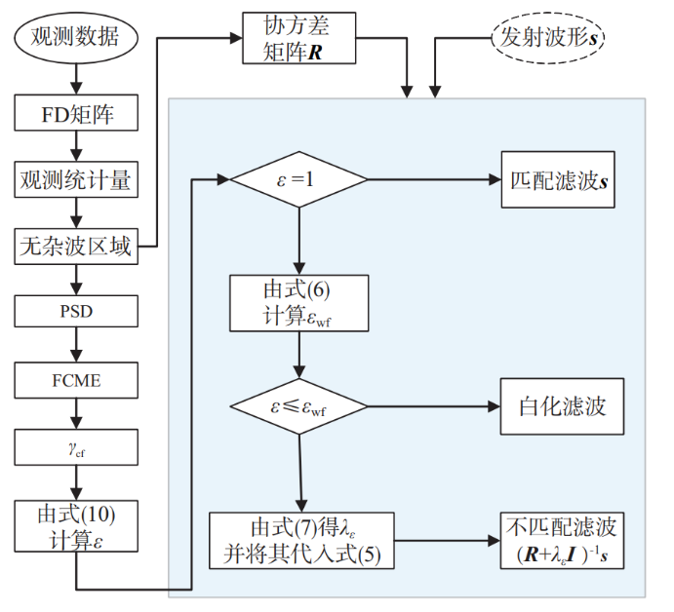图1 自适应滤波设计方案图

3.3 项目的技术方案设计与实现

海杂波区域划分：首先，将雷达观测数据 y 排列为矩阵，并利用快速傅里叶变换处理，生成 P 行 M 列的 FD 矩阵 XFD。然后，根据雷达带宽的宽度计算出在频域的对应宽度，确定雷达频段内较小幅度点，并计算各多普勒单元的平均幅度，得到观测统计量 AFDsc。接下来，采用异常值检测算法，如 FCME 算法，对 AFDsc 进行处理，检测出海杂波所在的多普勒单元，从而得到无杂波区域 Pcf。最后，根据 Pcf，将数据逆多普勒处理至时域，并估计其自相关函数、功率谱密度（PSD）和协方差矩阵 R。

RFI频点检测：首先，分析 RF interference (RFI) 和噪声的功率谱密度 (PSD) 特征。然后，采用改进的 FCME 算法对 PSD 进行异常值检测，从而检测出射频干扰频点。这一步骤需要考虑到射频干扰频点数量未知、可能较多的问题，因此采用 FCME 算法具有较高的效率和稳健性。最终计算出未被射频干扰影响的干净区域比例 γcf，以支持后续的滤波器设计。

自适应滤波算法设计：在设计自适应滤波器之前，首先准备好无杂波区域 Pcf、协方差矩阵 R，以及干净带宽比例 γcf。然后，分析另外两种基于 R 的滤波器，包括经典的白化滤波和基于子空间投影的滤波器。在此基础上，引入相似性约束设计接收滤波器，该约束将滤波器限制在发射波形的一定欧氏距离内。这一约束对滤波器的设计提供了稳健性和有效性的保证。最终，根据设计要求和实际情况，确定最适合的自适应滤波算法，并进行实现和验证。

**4 实验结果**

本节采用实测数据验证所设计的滤波器性能。高频雷达采用线性调频连续波，带宽 B=10 kHz，采样频率 fs=42 kHz，相干积累周期数 P=256，包含宽带干扰以及多个目标。对实测数据进行信号处理和脉冲压缩，实测数据的 RD 图如图 2所示。传统的信号处理采用匹配滤波器进行脉冲压缩，使用快速傅里叶变换进行多普勒处理，得到的RD图如图 2所示。由于宽带干扰影响，整个 RD 图充满了水平条纹，潜在目标被干扰条纹掩盖。因此非常有必要做干扰抑制。

图2 有干扰的RD图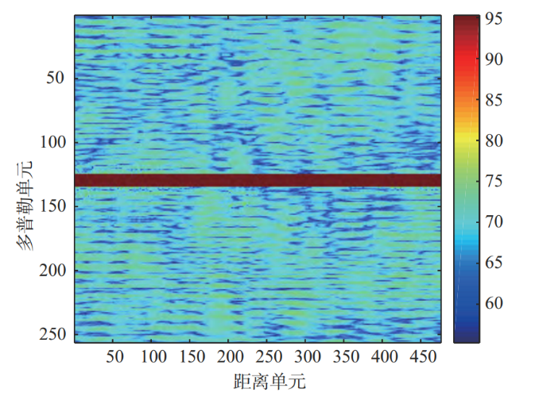

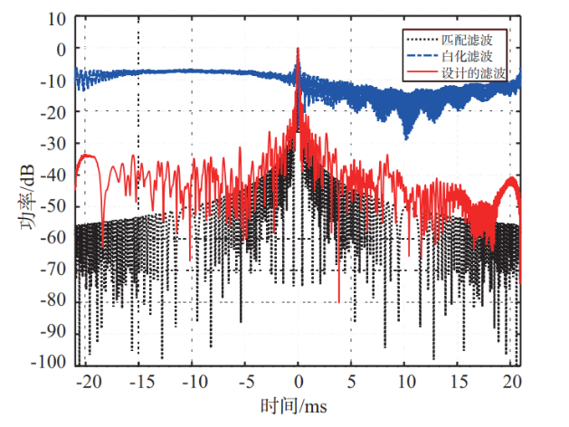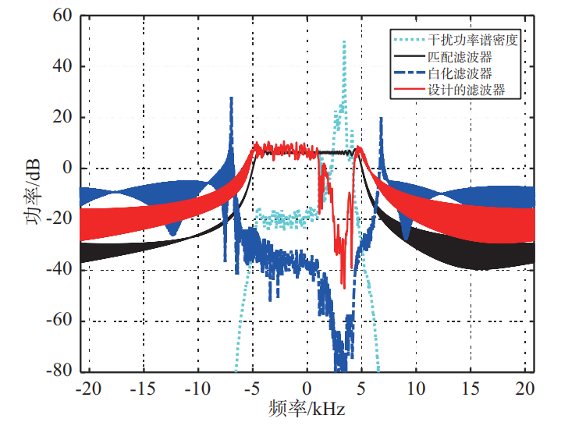采用本文设计的滤波器来抑制射频干扰。首先使用观测统计量去除海杂波，得到无杂波区域Pcf 的多普勒单元为［1,2,…,124］和［135,136,…,256］。然后，根据 Pcf 计算功率谱 f 和协方差矩阵R。通过对 f进行 FCME，检测出射频干扰频率，得到未被占用频带比例γcf =0.66。接下来，计算相似性阈值 ε=0.81。最后，由式（5）得到本文设计的最佳滤波器，其中白化滤波器的相似度 εwf = 0.66。本文设计的滤波器和白化滤波器的频谱图如图 3（a）所示。我们可以看到，设计的滤波器频谱在射频干扰频率处有凹陷，因此对干扰有抑制能力。图 3（b）显示了 3种滤波器的输出包络。与匹配滤波器相比，本文设计的滤波器的旁瓣水平增加，但幅度可以接受，几乎不影响RD图；不过，白化滤波器的频谱和输出包络严重畸形，因为 R 有一个相当小的特征值。

1. (b)

图3 3种滤波器的频谱与输出 (a) 滤波频谱 (b) 输出序列包络

最后，实验数据经过干扰抑制后得到的RD图展示在图4中。从图4（a）可见，射频干扰条纹都被设计滤波器所抑制，背景噪声水平较低。为便于比较，观察白化滤波器的仿真结果图4（b），虽然射频干扰条纹已经抑制，但RD图中出现了很多噪声条纹。这是因为，白化滤波器输出有很多大幅度旁瓣。由此可见，相似性约束对于接收滤波器的优化作用很大。

1. 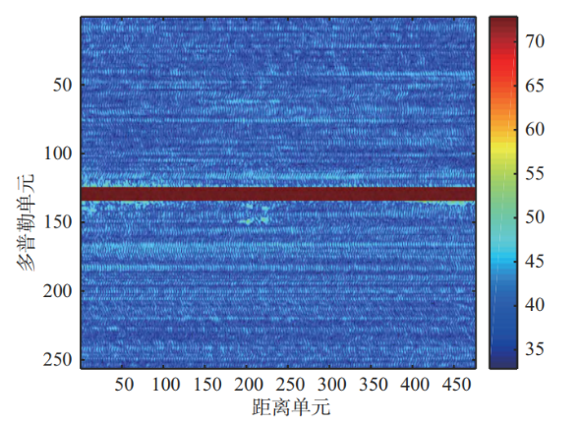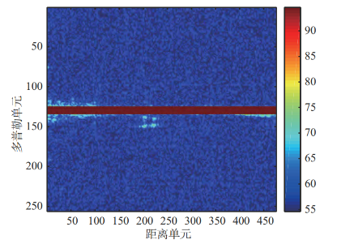 (b)

图4 设计滤波器和白化滤波器的RD图 (a) 经本文滤波器抑制的RD图 (b) 经白化滤波器抑制的RD图

**5 结论**

本文提出了一种用于高频雷达射频干扰抑制的自适应接收滤波器设计方案。与传统的射频干扰抑制方法相比，本文对基于干扰协方差的接收滤波器进行了优化，能够有效抑制窄带和宽带射频干扰。为了实现滤波器自适应设计，本文提出了射频干扰频带检测和海杂波区域检测方法。即使存在海杂波，本文方法也能提取出无杂波区域，支撑对射频干扰协方差矩阵的估计以及对滤波器设计的相似性约束的评估。最后，实测数据处理实验结果证明了本文方法的有效性。强调创新点和结论，以及项目研究成果的应用前景。

本研究的成果具有广泛的应用前景。首先，在军事领域，高频雷达在目标探测与跟踪中扮演着重要角色，而有效的干扰抑制技术能够提升雷达系统的性能，增强作战能力。其次，在民用领域，高频雷达的应用也涵盖了航空、航天、气象等多个领域，对于提高雷达信号处理能力具有重要意义。因此，本研究的成果具有广泛的应用前景和重要的社会意义。未来，我们将进一步深化研究，优化算法性能，并将其应用于实际工程中，为相关领域的发展做出更大的贡献。

参考文献

[1] 高玉斌，岳显昌，周庆，等.高频地波雷达射频干扰慢时域抑制方法［J］.雷达科学与技术，2023，21（1）：53⁃63.

[2] 胡进峰，李万阁，艾慧，等 .基于频域干扰剔除的 OTHR射频干扰抑制算法［J］.系统工程与电子技术，2016，38（5）:1046⁃1051.

[3] ZHANG Anan, LUO Zhongtao, LU Kun. Fusion Detectionof Single⁃Frequency RFI Based on Doppler Maps for Sky⁃Wave OTH Radar［C］// Proceedings of the 6th InternationalConference on Digital Signal Processing, Association forComputing Machinery, Chengdu, China: IEEE, 2022:199⁃204.

[4] 罗忠涛，严美慧，卢琨，等 .超视距雷达海杂波与干扰信号的多域特征与海杂波检测［J］.电子与信息学报，2021，43（3）:580⁃588.

[5] 罗忠涛，郭人铭，郭杰，等 .OTH 雷达图像的粗糙度指标及用于射频干扰自适应抑制［J］. 自动化学报，2022，48（3）:887⁃895.